Apáczai Csere János Technikum és Kollégium

Vizsgaremek

Készítették:
- Tóth Richárd (PM)
- Schäfer Kristóf

Dombóvár
2026
Apáczai Csere János Technikum és Kollégium

Szakma megnevezése: informatikai rendszer- és alkalmazás-üzemeltető technikus
A szakma azonosító száma: 506121202

Vizsgaremek

InfraWorks

Készítették:
- Tóth Richárd (PM)
- Schäfer Kristóf

Dombóvár
2026
Tartalomjegyzék

Feladat rövid ismertetése 5
Bevezetés 5
Motiváció 6
Cél 6
Jövőbeli terveink 6
Használt technológiák 7
Hálózatszimulációs szoftver 7
Csapatmunkához használt technológiák 7
Fejlesztés módszertan 8
Scrum 8
Hálózat felépítése 9
Általános hálózati struktúra 9
Hálózati eszközök elosztása az épületekben 9
“A” épület 9
“B” épület 10
“C” épület 11
Internet szolgáltató 11
Távolsági internet szolgáltató 11
Használt protokollok és technológiák 11
Banner MOTD 11
Banner Login 12
SSH 12
Konzol kapcsolat 12
Privilegizált mód védelme 12
VLAN 12
Inter-VLAN routing 13
OSPF routing 13
Static routing 13
DHCP 13
DNS 13
ACL 14
IPV6-os címek 14
IPV4-es címek 14
HTTP 14
FTP 14
Statikus NAT 14
Dinamikus NAT 14
VPN 15
Hálózat működése 15
Áttekintés 15
Főnöki iroda 15
Gyártói részleg 15
Web menedzsment 16
HR osztály 16
Szerver szoba 16
Ügyfélszolgálat 17
Pénzügyi részleg 17
Raktár 17
Recepció 18
Internetszolgáltató 18
Távolsági internetszolgáltató 18
Tesztelés 18
Követelmények elemzése 19
Teszttervek és esetek készítése 19
Manuális tesztelés 19
Hibák azonosítása és jelentése 20
Csapatmunka 20
Szerepek 20
Tóth Richárd 20
Schäfer Kristóf 21
Összegzés 22

Feladat rövid ismertetése

Bevezetés
A hálózatépítés kulcsfontosságú minden cég, vállalkozás vagy szervezet infrastruktúrájának kialakításában, amely hosszú távon alapját kepézi a hatékony és biztonságos adatátvitelnek, valamint az üzleti működés zökkenőmentességének. Az adatkezelési igények növekedése és az informatika gyors fejlődése egyre összetettebb hálózati struktúrák tervezését és megvalósítását követeli meg. Ennek a dokumentációnak a célja az, hogy útmutatóként szolgáljon az egész folyamathoz, ami végbement a tervezéstől a megvalósításig.

Motiváció
Az InfraWorks.kft. hálózatának megtervezése során az volt a motivációnk, hogy egy megbízható és hatékony informatikai infrastruktúrát biztosítsak a cég számára. A Packet Tracer használata lehetőséget adott arra, hogy szimuláljuk és teszteljük a hálózat működését még a megvalósítás előtt. Az optimális adatáramlás és biztonságos kommunikáció kialakítása kulcsfontosságú volt a projekt során, hogy a cég napi működése ne szenvedjen fennakadást.

Cél
Tervezéskor az volt a célunk, hogy egy olyan hálózatot hozzunk létre, amely minimalizálja az üzemidő kiesést és folyamatosan tud működni. Ennek érdekében redundáns elemeket (több router és switch, multilayer switchechek) használtunk.
Elsődleges szempont volt a biztonsági kihívások kezelése, beleértve a jogosulatlan hozzáférés elleni védelmet tűzfal segítségével, jelszavak beállításával. A hálózati forgalmat ACL-ek és VPN-ek segítségével szabályoztuk, hogy a cég adatait maximális védelemmel alatt tudjuk tartani.
Ügyeltünk arra, hogy legyen hely a lehetséges jövőbeli bővítésekre pl.: új eszközök, funkciók, ezzel lehetővé téve, hogy a hálózat alkalmazkodjon az üzlet növekedéséhez és a változó technikai igényekhez.
Végül pedig célunk volt, hogy a legjobb ár-érték arányt biztosítsuk a megfelelő minőségű és teljesítményű hardver- és szoftvermegoldások alkalmazásával.

Jövőbeli terveink
A technológiák gyors ütemű fejlődése és a hálózat későbbi kibővítésének felmerülése miatt a következő fejlesztési lehetőségeket látjuk lényegesnek:
- Sávszélesség növelése és új hálózati technológiák bevezetése kiemelkedően fontos lehet az adatigények növekedésével. Éppen ezért lenne célszerű a közeljövőben kihasználni az 5G, Wi-Fi 6 és Wi-Fi 7 által nyújtott előnyöket.
- A hálózati támadások nagyon gyakoriak és az idő előrehaladtával “fejlődnek” is. Ennek érdekében a biztonsági protokollok, tűzfalak rendszeres frissítése elengedhetetlen. A mesterséges intelligencián alapuló megoldások használata okos döntés lenne a támadások automatikus azonosítására és visszaverésére.
- Az IoT és okos eszközök támogatásának implementálása is azok az ötletek között van, amelyek hatékonyabbá és jövőbiztossá tennék a hálózatot. Pl.: szenzorok, napelemek, világítás, ipari folyamatok automatizálása.
- A hálózati eszközök bővülésével elkerülhetetlenül nő felhasznált ipv4-es ip címek száma. Úgy látjuk, hogy bölcs döntés lenne majd lecserélni ezeket ipv6-os ip címekre.
- A sok kliens eszköz miatt célszerűbb lenne lecserélni a statikus NAT-ot dinamikus NAT-ra, vagy PAT-ra.

Használt technológiák

Hálózati Szimulációs szoftver

Cisco Packet Tracer
- Lehetővé teszi a felhasználók számára különféle hálózati eszközök, mint például routerek, switchek és endpoint eszközök virtuális konfigurálását és működésének tesztelését, valós idejű és szimulált módot, ami különféle hálózati események, csomagok és forgatókönyvek elemzését biztosítja.

Csapatmunkához használt technológiák

Jira
- A Jira egy népszerű projekt- és feladatkezelő szoftver elsősorban szoftverfejlesztési csapatok számára. Lehetővé teszi a felhasználók számára a projektek és feladatok nyomon követését, priorizálását és kezelését különféle agilis módszertanok, például Scrum vagy Kanban keretrendszerek segítségével.

Git
- A Git egy verziókezelő rendszer, amely a kód változásainak hatékony kezelésére és nyomon követésére használatos. Lehetővé teszi a fejlesztők számára, hogy különböző fájlverziókat kezeljenek, és minden egyes módosítást tároljanak, így lehetőség nyílik az előző állapotok könnyű visszaállítására. Elosztottsága miatt a párhuzamos fejlesztés lehetősége is fennáll.

Discord
- A Discord egy többfunkciós kommunikációs platform, amelyet hang-, videó- és szöveges csevegésekre terveztek. A felhasználók valós időben csatlakozhatnak hangcsatornákhoz, és képernyőmegosztáshoz, ezzel támogatva a távoli együttműködést. Kiválóan alkalmas csapatmunkára, mivel különböző csatornákat biztosít a projektalapú kommunikáció és dokumentummegosztás számára.

Google Sheets
- A Google Sheets egy felhőalapú táblázatkezelő alkalmazás, amit valós idejű kollaborációra és adatkezelésre használnak. Lehetővé teszi több felhasználó számára, hogy egy időben dolgozzon ugyanazon a táblázaton, valós idejű változáskövetéssel és kommentelési lehetőséggel, így egyszerűsíti a közös munkát és az adatmegosztást.

OBS
- Az OBS (Open Broadcaster Software) egy ingyenes és nyílt forráskódú szoftver élő közvetítéshez és videórögzítéshez. Arra használtuk, hogy a bemutató videót rögzítsük.

Fejlesztés módszertan

Scrum

- Folyamatok és rugalmasság: A Scrum adaptív megközelítést támogat, lehetőséget adva arra, hogy a csapatok gyorsan reagáljanak a változásokra és visszajelzésekre, így folyamatosan finomíthatják a terméket az esetlegesen megújuló igények alapján.

- Csapatmunka: A Scrum támogatja a csapatmunkát azáltal, hogy világos szerepköröket és szoros együttműködést követel meg. A csapat minden tagja pontosan tudja, mi az aktuális feladata.

- Átláthatóság: A Product Backlog tartalmazza az összes funkciót, fejlesztési igényt és javítást, amely szükséges a termékhez. A Sprint Backlog pedig az adott sprintre kiválasztott feladatokat mutatja, így a csapattagok számára egyértelműen látható a haladás és a prioritás.

- Sprintek: A sprintek általában 1-4 hétig tartanak, ezáltal gyors visszajelzéseket és rugalmas reagálást biztosítanak a csapat számára. A sprint végén mindig egy működőképes termékrészlet jön létre, amit felül lehet vizsgálni, és amely alapján új terveket lehet készíteni.
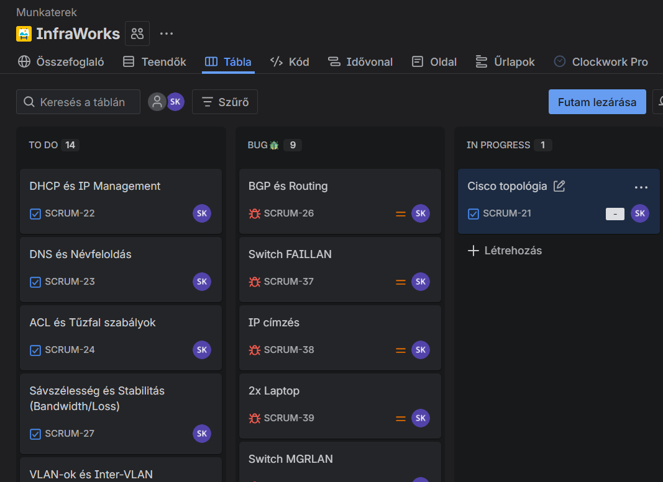

Hálózat felépítése

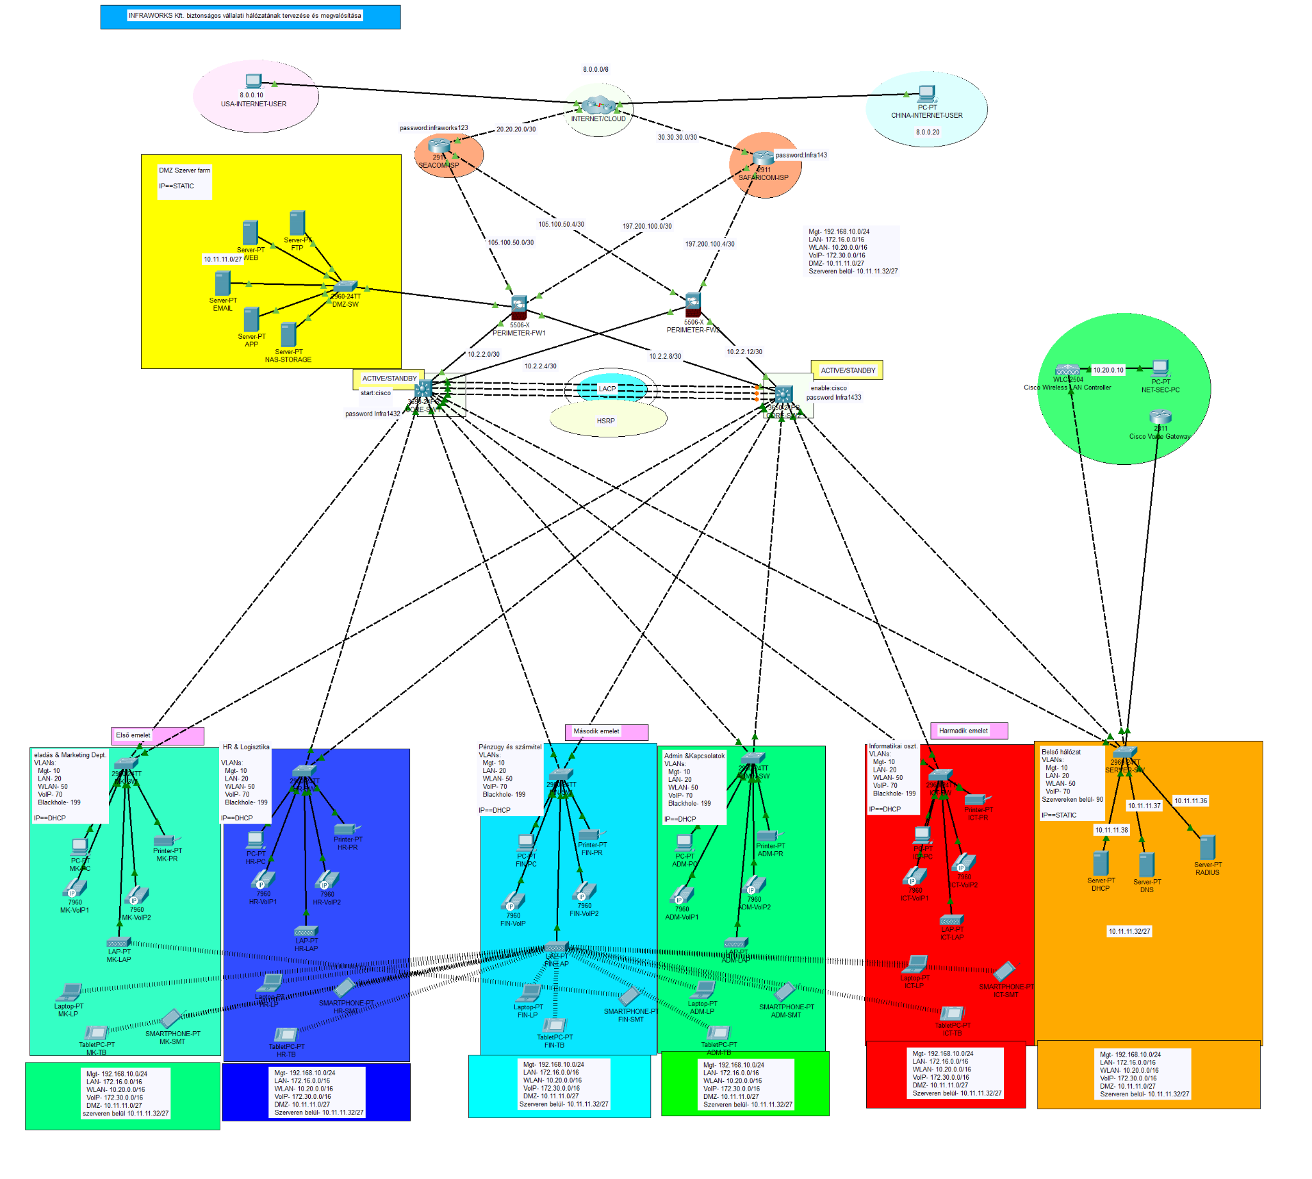

Általános hálózati struktúra

INFRAWORKS KFT. hálózatának részletes leírása és struktúrája

A hálózat hierarchikus felépítésű, amely hat különálló irodai részleget és egy központi szerver szobát foglal magába. Az infrastruktúra két ISP-n (SEACOM és SAFARICOM) keresztül kapcsolódik az internethez, biztosítva a redundanciát. A hálózat működését két központi multilayer switch (CORE-SW1 és CORE-SW2) irányítja, amelyek VLAN-alapú szegmentálást és routing funkciókat látnak el.

Hálózati eszközök elosztása részlegek szerint

Eladás & Marketing Dept. (Első emelet)
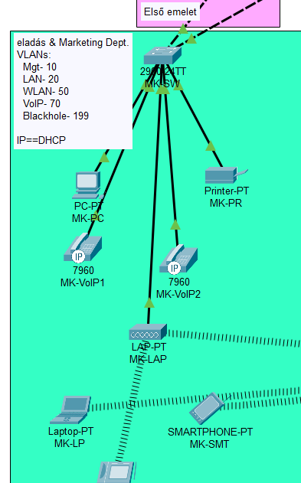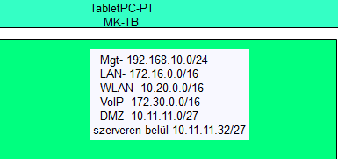
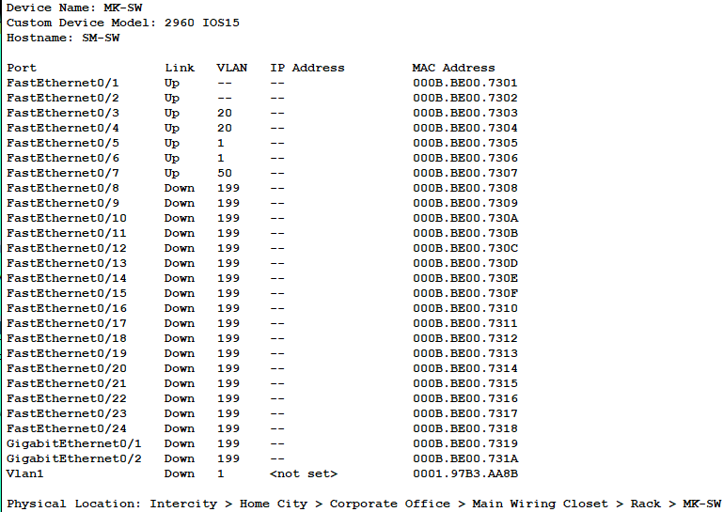

IP címtartomány:
- Mgt: 192.168.10.0/24
- LAN: 172.16.0.0/16
- WLAN: 10.20.0.0/16
- VoIP: 172.30.0.0/16
- DMZ: 10.11.11.0/27
- Szerveren belül: 10.11.11.32/27
IPv6 címek:
- Mgt: 2001:db8:10::/64
- LAN: 2001:db8:20::/64
- WLAN: 2001:db8:50::/64
- VoIP: 2001:db8:70::/64
- DMZ: 10.11.11.0/27
- Szerverhálózat: 10.11.11.0/27

Hálózati eszközök:
- 1 switch 2960-24TT (MK-16TT)
- Hozzáférés: start:cisco, pass:MK1
- Cisco WLC 2504 (10.20.0.10)
- IP==DHCP, VLANs: 10, 20, 50, 70, Blackhole: 199
Végberendezések:
- 1 Laptop-PT (MK-LP)
- 1 PC-PT (MK-PC), 1 Printer-PT (MK-PR)
- 1 TabletPC-PT (MK-TB), 1 SMARTPHONE-PT (MK-SMT)
- 2 VoIP 7900 (MK-VoIP1, MK-VoIP2)
- 1 LAP-PT (MK-LAP)

HR & Logisztika (Első emelet)
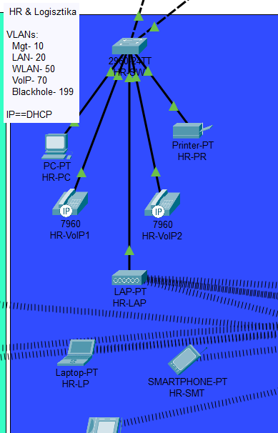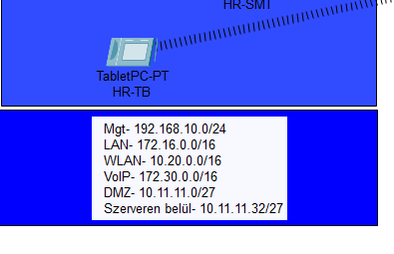
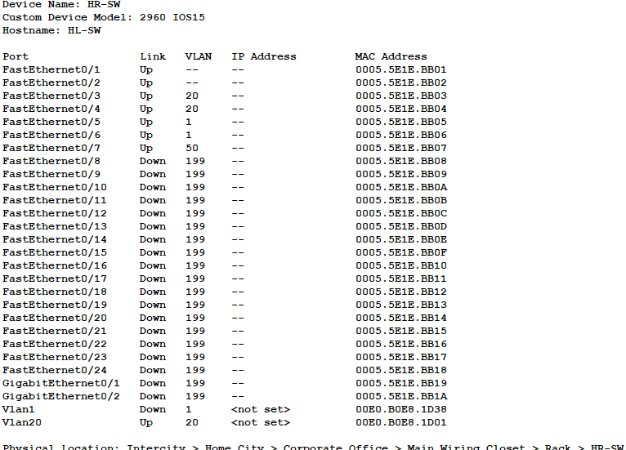

IP címtartomány:
- Mgt: 192.168.10.0/24
- LAN: 172.16.0.0/16
- WLAN: 10.20.0.0/16
- VoIP: 172.30.0.0/16
- DMZ: 10.11.11.0/27
- Szerveren belül: 10.11.11.32/27
Hálózati eszközök:
- 1 switch 2960-24TT (HR-16TT)
- Hozzáférés: start:cisco, pass:HR1
- Cisco WLC 2504 (10.20.0.10)
- IP==DHCP, VLANs: 10, 20, 50, 70, Blackhole: 199
Végberendezések:
- 1 Laptop-PT (HR-LP)
- 1 PC-PT (HR-PC), 1 Printer-PT (HR-PR)
- 1 TabletPC-PT (HR-TB), 1 SMARTPHONE-PT (HR-SMT)
- 2 VoIP 7900 (HR-VoIP1, HR-VoIP2)
- 1 LAP-PT (HR-L5P)

Pénzügy és Számvitel (Második emelet)
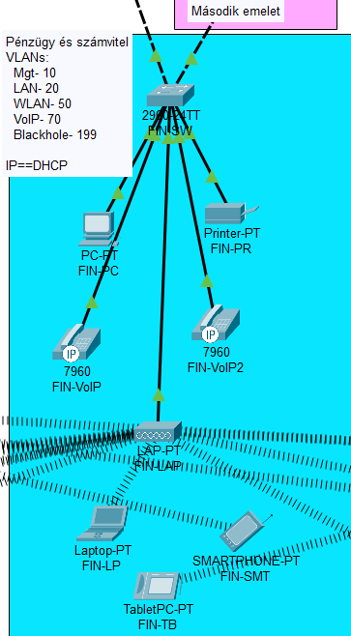
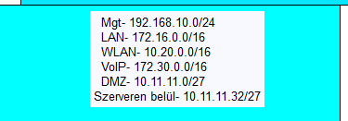
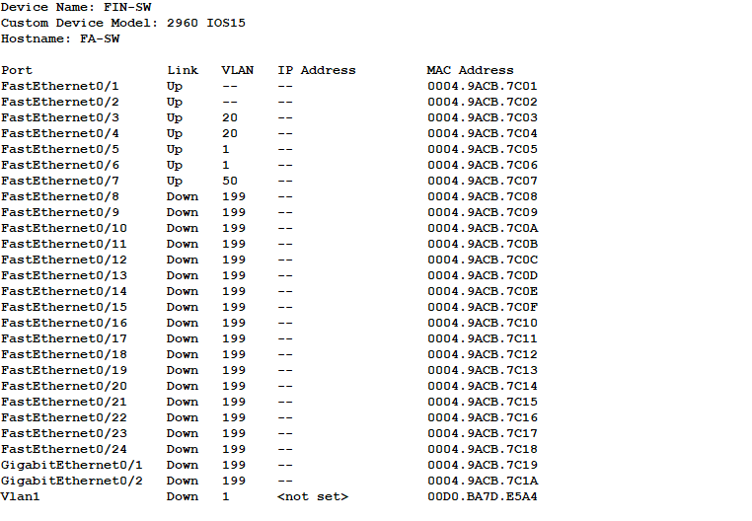

IP címtartomány:
- Mgt: 192.168.10.0/24
- LAN: 172.16.0.0/16
- WLAN: 10.20.0.0/16
- VoIP: 172.30.0.0/16
- HSRP: [megosztott címtartomány]

Hálózati eszközök:
- 1 switch 2960-24TT (FIN-16TT)
- Hozzáférés: start:cisco, pass:FIN1
- Cisco WLC 2504 (10.20.0.10)
- 2 Access Point (PRE-AP1, PRE-AP2)
Végberendezések:
- 1 Laptop-PT (FIN-LP)
- 1 PC-PT (FIN-PC), 1 Printer-PT (FIN-PR)
- 1 TabletPC-PT (FIN-TB), 1 SMARTPHONE-PT (FIN-SMT)
- 2 VoIP 7900 (FIN-VoIP1, FIN-VoIP2)
- 1 LAP-PT (FIN-LAP)

Admin & Kapcsolatok (Második emelet)

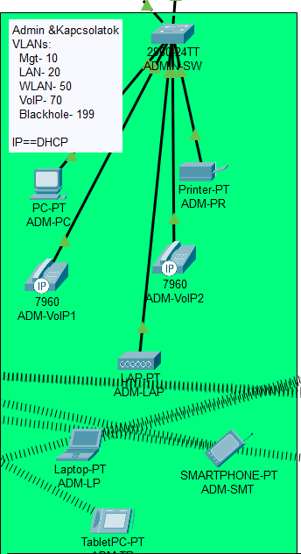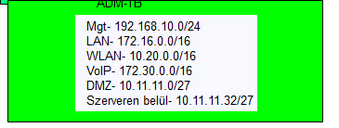
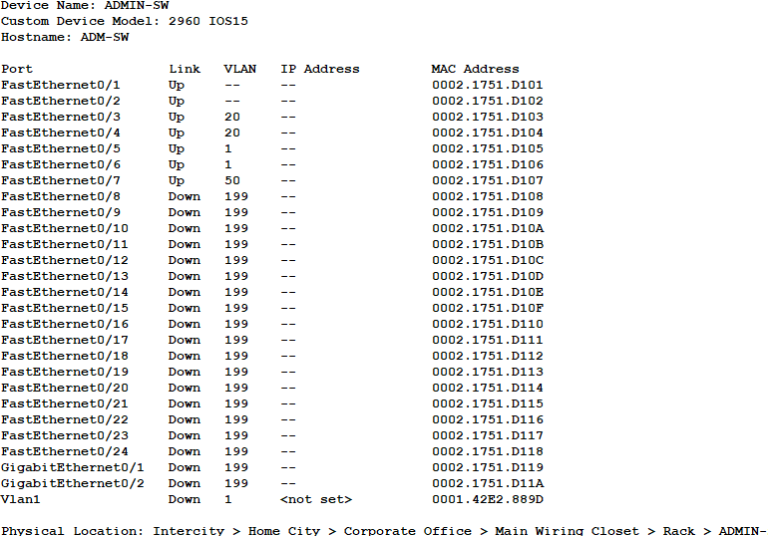
IP címtartomány:
- Mgt: 192.168.10.0/24
- LAN: 172.16.0.0/16
- WLAN: 10.20.0.0/16
- VoIP: 172.30.0.0/16
- DMZ: 10.11.11.0/27
- Szerveren belül: 10.11.11.32/27

Hálózati eszközök:
- 1 switch 2960-24TT (ADM-4TT)
- Hozzáférés: start:cisco, pass:admin1
- Cisco WLC 2504 (10.20.0.10)
- IP==DHCP, VLANs: 10, 20, 50, 70, Blackhole: 199
Végberendezések:
- 1 Laptop-PT (ADM-LP)
- 1 PC-PT (ADM-PC), 1 Printer-PT (ADM-PR)
- 1 TabletPC-PT (ADM-TB), 1 SMARTPHONE-PT (ADM-SMT)
- 2 VoIP 7900 (ADM-VoIP1, ADM-VoIP2)
- 1 LAP-PT (ADM-LAP)

Informatikai Osztály (Harmadik emelet)
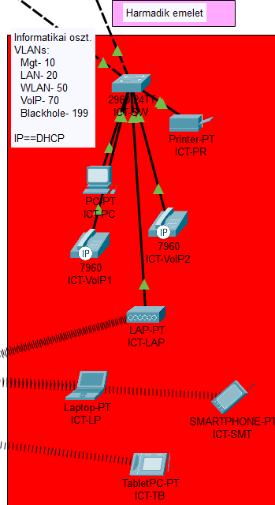
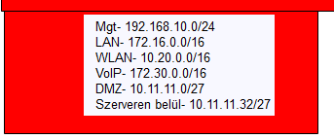
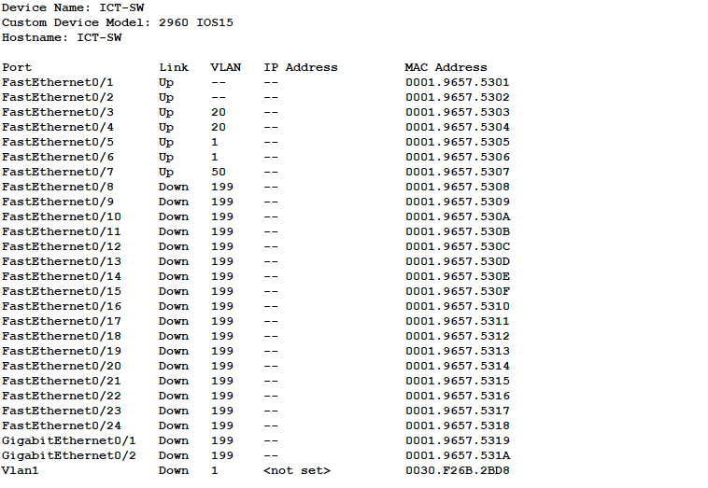

IP címtartomány:
- Mgt: 192.168.10.0/24
- LAN: 172.16.0.0/16
- WLAN: 10.20.0.0/16
- VoIP: 172.30.0.0/16
- DMZ: 10.11.11.0/27
- Szerverhálózat: 10.11.11.0/27
Hálózati eszközök:
- 1 switch 2960-24TT (ICT-4TT)
- Hozzáférés: start:cisco, pass:ICT1
- Cisco WLC 2504 (10.20.0.10) (Cisco Wireless LAN Controller)
- IP==DHCP, VLANs: 10, 20, 50, 70, Blackhole: 199
Végberendezések:
- 1 Laptop-PT (ICT-LP)
- 2 PC (Server-PT RADIUS, PC1)
- 1 TabletPC-PT (ICT-TB), 1 SMARTPHONE-PT (ICT-SMT)

DMZ Szerver Farm (Sárga keret)
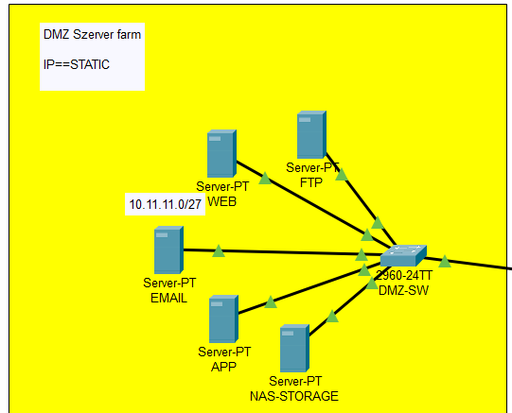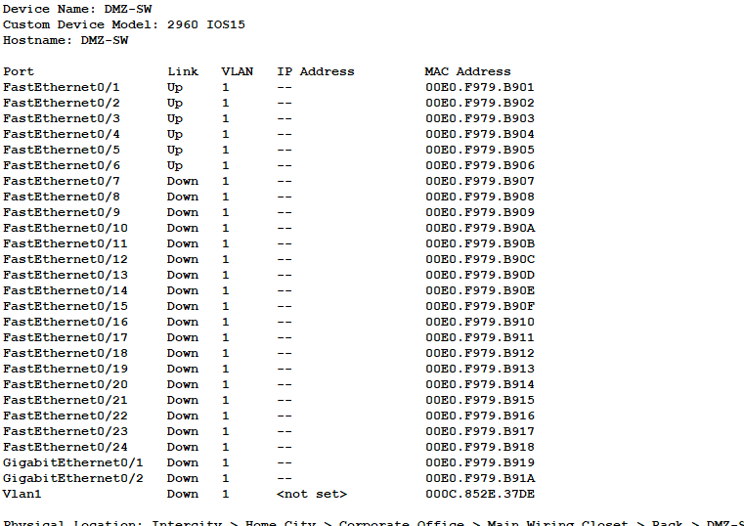

IP címtartomány:
- DMZ: 10.11.11.0/27
Hálózati eszközök:
- 1 switch (DMZ-SW)
- 1 server rack felépítés
Szerverek:
- HTTP szerver
- FTP szerver
- DNS szerver
- E-mail szerver
- Szerveren belül: 10.11.11.32/27

Központi Szerver Szoba/Core hálózat
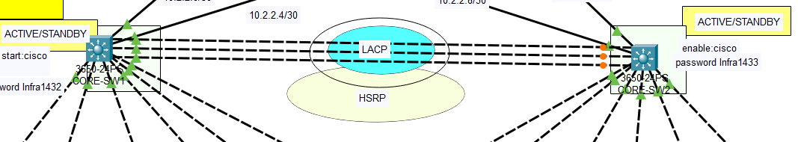

IP címtartomány:
- Szerverhálózat: 10.11.11.0/27
Központi routerek és switchek:
- 2 multilayer switch (CORE-SW1, CORE-SW2)
  - HSRP redundancia
  - IPv6 routing (OSPFv3)
  - DHCPv6 szolgáltatás
  - VLAN routing
- 1 switch (SVR-SW)
- 1 menedzsment PC (Cisco NETDEVC PC)

Belső szerverek:
- FTP szerver
- DNS szerver (IPv6: 2001:db8:90::53)
- HTTP szerver
- DHCP szerver

Internet Szolgáltatók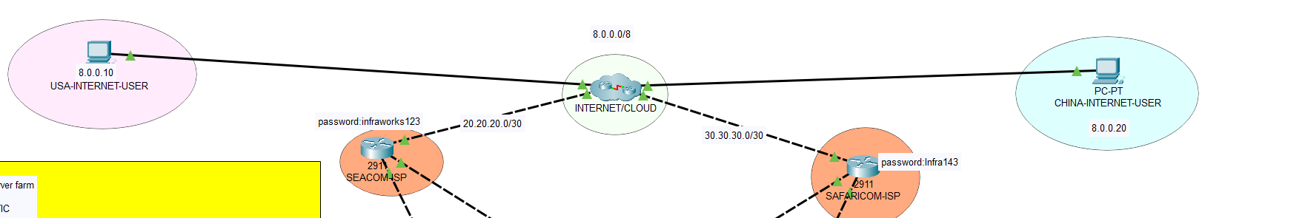
SEACOM (Narancssárga terület)
- 1 router (SEACOM-ISP)
- Persistent IP infrastruktúra: 100.50.0.0/30
- Enable jelszó: infraworks123
- Kapcsolódási interface: 100.50.0.0/30
SAFARICOM (Narancssárga terület)
- 1 router (SAFARICOM-ISP)
- Persistent IP infrastruktúra: 30.30.30.0/30
- Enable jelszó: Infra143
- Kapcsolódási interface: 30.30.30.0/30
INTERNETSZOLGÁLTATÓ (középső csomópont)
- Központi router a két ISP összekapcsolására
- Forgalomelosztás és redundancia kezelés

Távolsági Irodák
USARETIRE-FLISER (rózsaszín terület)
- 1 PC
- Kapcsolat az INTERNETSZOLGÁLTATÓ routeren keresztül
- IP cím: 8.8.0.0/8
CHINARETIRE-FUSER (világoskék terület)
- 1 PC
- Kapcsolat az INTERNETSZOLGÁLTATÓ routeren keresztül
- IP cím: 8.9.0.20

Admin részleg
Hálózati eszközök:
- 1 switch (ADM-SW)
- SSH és távoli hozzáférési funkciók konfigurálva

Biztonsági konfiguráció
Minden switch-en az alábbi biztonsági beállítások kerültek implementálásra:
Console hozzáférés:
- Jelszó: cisco
- Exec-timeout: 3 perc
- Logging synchronous engedélyezve
SSH konfiguráció:
- SSH verzió: 2
- RSA kulcs méret: 1024 bit
- Domain név: cisco.com
- Felhasználónév: cisco
- Jelszó: cisco (titkosítva)
- VTY vonalak (0-15): csak SSH hozzáférés engedélyezett
Access Control List (ACL):
- ACL 1: Csak a 192.168.10.0/24 hálózatról engedélyezett a VTY hozzáférés
- Minden más hálózat tiltva
Enable mode:
- Jelszó titkosítva (service password-encryption)
- Banner üzenet: "NO UNAUTHORISED ACCESS!!!"
Speciális beállítások:
- CORE-SW1 enable secret: Infra1432
- CORE-SW2 enable secret: Infra1433
- IP domain-lookup letiltva a gyorsabb működés érdekében

VLAN struktúra
A hálózat az alábbi VLAN-okat használja minden részlegen:
- VLAN 10 - Management VLAN (192.168.10.0/24, IPv6: 2001:db8:10::/64)
- VLAN 20 - LAN VLAN (172.16.0.0/16, IPv6: 2001:db8:20::/64)
- VLAN 50 - WLAN VLAN (10.20.0.0/16)
- VLAN 70 - VoIP VLAN (172.30.0.0/16)
- VLAN 90 - Inside Servers (IPv6: 2001:db8:90::/64)

IPv6 konfiguráció
OSPFv3 routing:
- Router ID CORE-SW1: 2.2.2.2
- Area 0 használata
DHCPv6 konfiguráció:
- Pool név: DHCPV6-LAN
- Címtartomány: 2001:db8:20::/64
- DNS szerver: 2001:db8:90::53
- Domain név: company.local
- Managed-config-flag engedélyezve

Redundancia és magas rendelkezésre állás
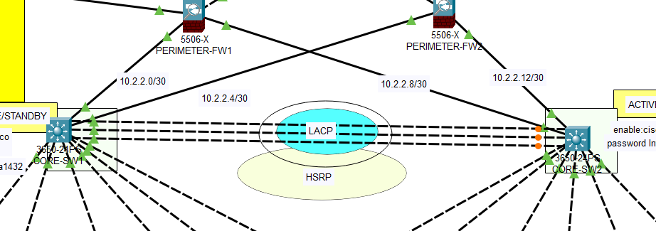
Dual ISP kapcsolat:
- SEACOM és SAFARICOM szolgáltatók egyidejű használata
- Automatikus failover lehetőség
Dual-core switch architektúra:
- CORE-SW1 és CORE-SW2 redundáns működése
- HSRP protokoll használata
- Azonos VLAN konfigurációk mindkét core switch-en
Wireless redundancia:
- Minden részlegen 2 Access Point a lefedettség növelésére
- Központi Wireless LAN Controller irányítás

Megjegyzések
A hálózat átfogó megoldást nyújt a vállalati kommunikációhoz, amelyben minden részleg elkülönített VLAN szegmensekben működik, de központilag menedzselt környezetben. Az IPv4 és IPv6 dual-stack konfiguráció biztosítja a jövőbeli kompatibilitást, míg a biztonsági beállítások védik a hálózatot jogosulatlan hozzáféréstől.

Használt protokollok és technológiák

Banner MOTD
A Message of the Day banner egy szöveges üzenet, amelyet a hálózati eszközök felhasználói látnak az eszközhöz történő csatlakozáskor, például egy router vagy switch terminálján. Tipikusan üdvözlő üzeneteket, használati feltételeket vagy figyelmeztetéseket tartalmaz. Például: "Csak jogosult felhasználók számára! Az illetéktelen hozzáférés jogi következményekkel járhat." Ez minden switchen és routeren be van állítva, hogy tájékoztassa/figyelmeztesse azokat, akik próbálnak belépni az eszközökbe.

Banner Login
A Login banner egy speciális szöveg, amely a felhasználónak még a bejelentkezés előtt megjelenik, például SSH vagy konzolvonalon keresztül történő csatlakozáskor. Ez általában jogi nyilatkozatot tartalmazhat, amely figyelmezteti a felhasználókat, hogy a rendszer használata engedélyhez kötött, és minden tevékenységet naplóznak. Ez minden switchen és routeren be van állítva, hogy tájékoztassa/figyelmeztesse azokat, akik próbálnak belépni az eszközökbe.

SSH
Az SSH egy titkosított hálózati protokoll, amely lehetővé teszi a biztonságos távoli hozzáférést hálózati eszközökhöz vagy szerverekhez. Az SSH biztosítja a hitelesítést, az adatbiztonságot és az integritást, ami különösen fontos a nyilvános hálózatokon keresztüli kapcsolatoknál. Például egy router konfigurációját SSH-n keresztül távolról is el lehet érni és módosítani. Minden switchen és routeren be van állítva, hogy szükség esetén ne kelljen fizikailag odamenni egy eszközhöz, hanem távolról biztonságosan hozzá lehessen férni.

Konzol kapcsolat
A konzolvonalon keresztüli hozzáférés az eszközhöz közvetlen fizikai kapcsolaton alapul, például egy soros kábel segítségével. Ezt jelszóval védhetjük, hogy csak jogosult személyek férhessenek hozzá az eszközhöz. Ez az elsődleges védelem a helyi hozzáféréskor, és minimalizálja a nem kívánt konfigurációk esélyét. Azért lett beállítva minden routeren és switchen, hogy fizikailag, konzol kapcsolaton keresztül védve legyen a hozzáférés.

Privilegizált mód védelme
Az "enable password" egy olyan jelszó, amelyet akkor kér az eszköz, ha a felhasználó privileged exec módba kíván lépni. Ez biztosítja, hogy csak jogosult személyek férhessenek hozzá az adminisztratív funkciókhoz és a teljes konfigurációhoz. Korszerűbb változata az "enable secret", amely erősebb titkosítást használ. Minden swichen és routeren be van állítva, hogy jogosulatlan személyek ne tudjanak belépni, és módosítani az eszközök konfigurációján.

VLAN
A VLAN egy logikai hálózati szegmentálási megoldás, amely lehetővé teszi, hogy egy fizikai hálózati infrastruktúrán belül különálló alhálózatokat hozzunk létre. Például az irodai munkacsoportokat (HR, pénzügy, IT) VLAN-okon keresztül különíthetjük el, így növelve a biztonságot és hatékonyságot. Az SW-ceg1-től az SW-ceg5-ig létre vannak hozva VLAN-ok (VLAN 10-től VLAN 50-ig), annak érdekében, hogy egyszerűbb legyen a hálózatok kezelése és menedzselése. A VLAN-ok között trunk port van beállítva, hogy egyszerre több VLAN forgalma is átmehessen.

Inter-VLAN routing
Mivel a VLAN-ok alapvetően elkülönítik a hálózati szegmenseket, a VLAN-ok közötti kommunikációhoz útválasztásra van szükség. Az Inter-VLAN routing egy Layer 3 szinten működő technológia, amelyet routerek vagy Layer 3 switch-ek biztosítanak. Az MLSW-ceg1 és MLSW-ceg2 multilayer switcheken van beállítva azért, hogy a VLAN-ok tudjanak egymással kommunikálni.

OSPF routing
Az OSPF egy dinamikus útválasztó protokoll, amely a link-state algoritmus alapján működik. Minden router térképet készít a hálózati topológiáról, és a legrövidebb útvonalakat számolja ki az összes célpont számára. Az OSPF nagy hálózatokban hatékonyan kezeli az útválasztást, mivel gyorsan alkalmazkodik a változásokhoz. OSPF-et használtunk az összes routeren (kivéve az R5-ceg) és az MLSW switcheken azért, mert biztonságos és a nagyobb méretű hálózatokhoz ideális a skálázhatóság miatt.

Static routing
A statikus útvonalválasztás egy olyan hálózati konfigurációs módszer, amely során az adminisztrátor manuálisan adja meg az útvonalakat a routerek táblájában. Az útvonalak statikusak, tehát nem változnak automatikusan a hálózati topológia módosulásakor. Statikus forgalomirányítást alkalmaztunk az R5-ceg routeren, mert ez a recepcióban található és nem valószínű, hogy ez bővülni vagy változni fog.

DHCP
A DHCP automatikusan kiosztja a hálózati eszközök számára szükséges konfigurációs adatokat, például IP-címeket, alhálózati maszkot, alapértelmezett átjárót és DNS-szervereket. Ez leegyszerűsíti a hálózatkezelést, különösen nagy hálózatokban, ahol sok eszköz csatlakozik. A szerverszobában van egy dedikált DHCP szerver, ami betölti a fent említett funkciókat (A recepció, raktár, az admin pc és a teszt pc kivételével minden épület eszközei DHCP-n keresztül kapják a szükséges adatokat). Ekkora hálózat esetében célszerűbb DHCP-t használni.

DNS
A DNS a domain neveket IP-címekre fordítja le, így az emberi felhasználók könnyen elérhetik az internetes szolgáltatásokat anélkül, hogy IP-címeket kellene megjegyezniük. Dedikált DNS szerver üzemel a szerverszobában, ami minden eszköz számára lehetővé teszi a fordítást. (10.11.11.36 -> www.infraworks.hu)

ACL
Az ACL egy sor szabály, amely meghatározza, hogy egy adott hálózati csomag számára engedélyezett vagy tiltott a továbbítás. Az ACL-ek segítségével korlátozhatjuk az eszközök közötti kommunikációt, például egy adott IP-címtartományhoz való hozzáférést. Minden routeren be van állítva, hogy azok a hálózatok, amelyek beléjük kapcsolódnak át legyenek engedve. Más hálózatoknak pedig nem enged hozzáférést. A biztonság miatt fontosnak tartottuk, hogy legyenek ACL-ek.

IPV6-os címek
Az IPv6 egy 128 bites címzési rendszer, amely a növekvő eszközszám miatt vált szükségessé. Több billió IP-címet biztosít, emellett beépített biztonsági és multicast támogatást is nyújt. Azért állítottunk be IPv6-os címeket a gyártórészleg eszközei számára, mert később bővülni fog. Ezáltal a gyártói részleg elérte a jövőbiztosságot.

IPV4-es címek
Az IPv4 a hagyományos 32 bites IP-címzési rendszer, amely összesen 4,3 milliárd egyedi címet tesz lehetővé. Az IPv4 korlátai miatt az IPv6 váltása elkerülhetetlen. Mivel sok minden épül az IPv4-es címzésre, nem tudtunk mindenhol IPv6-ot használni, csak ott, ahol igazán szükség lesz rá (gyártói részleg)

HTTP
A HTTP egy protokoll, amely a weboldalak adatainak továbbítására szolgál a kliens (böngésző) és a szerver között. A szerverszobában lévő HTTP szerver lehetővé teszi a cég weboldalának megtekintését.

FTP
Egy szabványos protokoll, amely fájlok átvitelét biztosítja egy hálózaton keresztül. A szerverszobában lévő FTP szerver lehetővé teszi a cég számára, hogy az eszközök át tudják küldeni a fájlokat.

Statikus NAT
A statikus NAT egy belső privát IP-cím és egy nyilvános IP-cím közötti állandó leképezést hoz létre. Ez biztosítja, hogy az adott belső eszköz mindig ugyanazon a külső IP-címen legyen elérhető. A szerverszobában lévő R1-ceg és R2-ceg routereken statikus nat van beállítva, mivel a szervereknek és a teszt, illetve admin számítógépeknek fix IP-címük van.

Dinamikus NAT
A dinamikus NAT egy készletnyi külső IP-címet oszt ki a belső eszközök számára igény szerint. Ez hatékonyabb, mint a statikus NAT, mivel a címek megoszthatók több eszköz között. A raktárban lévő R4-ceg routeren dinamikus NAT van beállítva, mert a részlegen lévő eszközöknek nincsen szükségük állandó külső IP-címre.

VPN
A VPN egy titkosított alagutat hoz létre két hálózat között, így biztosítva az adatok biztonságos átvitelét nyilvános hálózaton keresztül. A VPN használatával például távolról is biztonságosan hozzáférhetünk egy vállalati hálózathoz. Az internetszolgáltató routerein (R1-isz, R2-isz) VPN lett beállítva, hogy az internetszolgáltató és a cég biztonságosan ossza meg az adatokat egymás között egy úgynevezett VPN tunnelen keresztül.

Hálózat működése

Áttekintés
Az INFRAWORKS KFT. hálózata hat különálló irodai részleget, egy központi szerver szobát és egy DMZ szerver farmot foglal magába, amelyek szorosan kapcsolódnak egymáshoz. A hálózat célja az, hogy biztosítsa az eszközök közötti kommunikációt, a redundáns internetkapcsolatot, a helyi hálózati részek működését, valamint az adatbiztonságot. A hálózat központi elemei a központi szerver szobában található kulcsfontosságú eszközök (multilayer switchek és szerverek), amelyek az egész infrastruktúra központi irányítását és adatkezelését végzik. A kommunikációt routerek, vezeték nélküli routerek, switchek, vezeték nélküli hozzáférési pontok (Access Point), Wireless LAN Controllerek, valamint vezetékes és vezeték nélküli végponti eszközök biztosítják.

Eladás & Marketing Dept. (Első emelet)
Az Eladás & Marketing részleg helyi hálózatát egy 2960-24TT switch (MK-16TT, start:cisco, pass:MK1) biztosítja. A részleg eszközei: PC-PT (MK-PC), Printer-PT (MK-PR), 2x VoIP 7900 (MK-VoIP1, MK-VoIP2), LAP-PT (MK-LAP), Laptop-PT (MK-LP), SMARTPHONE-PT (MK-SMT), TabletPC-PT (MK-TB). Az eszközök DHCP-n keresztül kapják meg az IP-cím beállításaikat (IP==DHCP).
Az MK-16TT switch SSH protokollal és konzolvonalon is elérhető (start:cisco, pass:MK1). VLANs: 10 (Mgt), 20 (LAN), 50 (WLAN), 70 (VoIP), 199 (Blackhole). Trunk kapcsolat a SERVER-SW felé.
IP címtartományok:
- Management VLAN (10): 192.168.10.0/24, IPv6: 2001:db8:10::/64
- LAN VLAN (20): 172.16.0.0/16, IPv6: 2001:db8:20::/64
- WLAN VLAN (50): 10.20.0.0/16
- VoIP VLAN (70): 172.30.0.0/16

HR & Logisztika (Első emelet)
A HR & Logisztika részleg hálózatát egy 2960-24TT switch (HR-16TT, start:cisco, pass:HR1) biztosítja. A részleg eszközei: PC-PT (HR-PC), Printer-PT (HR-PR), 2x VoIP 7900 (HR-VoIP1, HR-VoIP2), LAP-PT (HR-L5P), Laptop-PT (HR-LP), SMARTPHONE-PT (HR-SMT), TabletPC-PT (HR-TB). Az eszközök DHCP-n keresztül kapják meg az IP-cím beállításaikat (IP==DHCP).
Az HR-16TT switch SSH protokollal és konzolvonalon is elérhető (start:cisco, pass:HR1). VLANs: 10 (Mgt), 20 (LAN), 50 (WLAN), 70 (VoIP), 199 (Blackhole). Trunk kapcsolat a SERVER-SW felé.
IP címtartományok: Azonosak a Sales & Marketing osztályéval.

Pénzügy és Számvitel (Második emelet)
A Pénzügy és Számvitel részleg hálózatát egy 2960-24TT switch (FIN-16TT, start:cisco, pass:FIN1) biztosítja. A részleg eszközei: PC-PT (FIN-PC), Printer-PT (FIN-PR), 2x VoIP 7900 (FIN-VoIP1, FIN-VoIP2), LAP-PT (FIN-LAP), Laptop-PT (FIN-LP), SMARTPHONE-PT (FIN-SMT), TabletPC-PT (FIN-TB). Az eszközök DHCP-n keresztül kapják meg az IP-cím beállításaikat (IP==DHCP).
Az FIN-16TT switch SSH protokollal és konzolvonalon is elérhető (start:cisco, pass:FIN1). VLANs: 10 (Mgt), 20 (LAN), 50 (WLAN), 70 (VoIP), 199 (Blackhole). Trunk kapcsolat a SERVER-SW felé.
IP címtartományok: VLAN 10, 20, 50, 70 azonos címtartományokkal.

Admin & Kapcsolatok (Második emelet)
Az Admin & Kapcsolatok részleg hálózatát egy 2960-24TT switch (ADM-4TT, start:cisco, pass:admin1) biztosítja. A részleg eszközei: PC-PT (ADM-PC), Printer-PT (ADM-PR), 2x VoIP 7900 (ADM-VoIP1, ADM-VoIP2), LAP-PT (ADM-LAP), Laptop-PT (ADM-LP), SMARTPHONE-PT (ADM-SMT), TabletPC-PT (ADM-TB). Az eszközök DHCP-n keresztül kapják meg az IP-cím beállításaikat (IP==DHCP).
Az ADM-4TT switch SSH protokollal és konzolvonalon is elérhető (start:cisco, pass:admin1). VLANs: 10 (Mgt), 20 (LAN), 50 (WLAN), 70 (VoIP), 199 (Blackhole). Trunk kapcsolat a SERVER-SW felé.
IP címtartományok: VLAN 10, 20, 50, 70.

Informatikai Osztály (Harmadik emelet)
Az Informatikai Osztály hálózatát egy 2960-24TT switch (ICT-4TT, start:cisco, pass:ICT1) biztosítja. A részleg eszközei: PC-PT (ICT-PC), Printer-PT (ICT-PR), 2x VoIP 7900 (ICT-VoIP1, ICT-VoIP2), LAP-PT (ICT-LAP), Laptop-PT (ICT-LP), SMARTPHONE-PT (ICT-SMT), TabletPC-PT (ICT-TB). Ez a részleg felelős a teljes hálózat karbantartásáért és menedzsmentjéért.
Az ICT-4TT switch SSH protokollal és konzolvonalon is elérhető (start:cisco, pass:ICT1). VLANs: 10 (Mgt), 20 (LAN), 50 (WLAN), 70 (VoIP), 199 (Blackhole). Trunk kapcsolat a SERVER-SW felé.
IP címtartományok: VLAN 10, 20, 50, 70, 199 (Blackhole), Szerveren belül: 10.11.11.32/27.

DMZ Szerver Farm
A DMZ szerver farm egy dedikált, elkülönített hálózati szegmens, amely nyilvános szolgáltatásokat nyújt. A DMZ-ben egy switch (DMZ-SW) található, amely összeköti a következő szervereket:
- HTTP szerver: Nyilvános weboldal kiszolgálása
- FTP szerver: Nyilvános fájlmegosztás
- DNS szerver: Külső domain name feloldás
- E-mail szerver: E-mail szolgáltatások
A DMZ-SW switch teljes biztonsági konfigurációval rendelkezik: SSH, konzol jelszó, enable jelszó, service password-encryption, ACL korlátozás, és banner üzenet.
IP címtartomány: 10.11.11.0/27 (DMZ)

Központi Szerver Szoba (Core Hálózat)
A hálózat központja, ahol a teljes infrastruktúrát vezérlő eszközök találhatók. Két redundáns multilayer switch (CORE-SW1, CORE-SW2) biztosítja a VLAN-ok közötti kommunikációt és az adatforgalom irányítását. Ezek a switchek routerként is működnek, HSRP redundanciát, IPv6 routing-ot (OSPFv3), DHCPv6 szolgáltatást és Inter-VLAN routing-ot biztosítanak.
CORE-SW1 és CORE-SW2 konfiguráció:
- Enable secret: CORE-SW1: Infra1432, CORE-SW2: Infra1433
- SSH verzió 2, RSA 1024 bit kulcs
- OSPFv3 routing (CORE-SW1 router-id: 2.2.2.2)
- DHCPv6 pool: DHCPV6-LAN (2001:db8:20::/64, DNS: 2001:db8:90::53, domain: company.local)
- VLAN-ok: 10 (Mgt), 20 (LAN), 50 (WLAN), 70 (VoIP), 90 (Inside Servers)
- Banner üzenet: "NO UNAUTHORISED ACCESS!!!"
- ACL: Csak 192.168.10.0/24 hálózatról VTY hozzáférés
A multilayer switcheken beállított DHCP relay (ip helper-address) segítségével a DHCP kérések eljutnak a szervertől a végpontokig.
Belső szerverek (SVR-SW switch alatt):
- FTP szerver: Belső fájlmegosztás és tárolás
- DNS szerver: Belső domain name feloldás (IPv6: 2001:db8:90::53, domain: company.local)
- HTTP szerver: Belső webes alkalmazások
- DHCP szerver: Automatikus IP címkiosztás IPv4 és IPv6 környezetben
- Admin PC: Cisco NETDEVC PC - hálózati menedzsment és felügyelet
A SVR-SW switch biztonsági konfigurációja teljes: SSH, konzol jelszó, enable jelszó, ACL korlátozás, banner üzenet.
IP címtartomány: 10.11.11.0/27 (Szerverhálózat), IPv6: 2001:db8:90::/64

Internetszolgáltatók

SEACOM (Internet Service Provider)
A SEACOM ISP egy routerből (SEACOM-ISP) áll, amely az egyik redundáns internetkapcsolatot biztosítja az INFRAWORKS hálózat számára.
- Enable secret jelszó: infraworks123
- IP címtartomány: 100.50.0.0/30
- SSH: Távoli titkosított hozzáférés
- Kapcsolódás a központi INTERNETSZOLGÁLTATÓ routerhez

SAFARICOM (Internet Service Provider)
A SAFARICOM ISP szintén egy routerből (SAFARICOM-ISP) áll, amely a másik redundáns internetkapcsolatot nyújtja.
- Enable secret jelszó: Infra143
- IP címtartomány: 30.30.30.0/30
- SSH: Távoli titkosított hozzáférés
- Kapcsolódás a központi INTERNETSZOLGÁLTATÓ routerhez

INTERNETSZOLGÁLTATÓ (Központi csomópont)
Az INTERNETSZOLGÁLTATÓ egy központi router és switch kombinációból áll, amely összeköti a SEACOM és SAFARICOM szolgáltatókat, valamint biztosítja a forgalomelosztást és redundanciát. A két ISP kapcsolat lehetővé teszi az automatikus failover funkciót, így a hálózat folyamatosan elérhető marad még akkor is, ha az egyik szolgáltató kiesik.

Távolsági Irodák

USARETIRE-FLISER (USA távoli iroda)
- Hely: USA
- Eszközök: 1 PC
- IP címtartomány: 8.8.0.0/8
- Kapcsolat: WAN kapcsolat az INTERNETSZOLGÁLTATÓ routeren keresztül

CHINARETIRE-FUSER (Kína távoli iroda)
- Hely: Kína
- Eszközök: 1 PC
- IP címtartomány: 8.9.0.20
- Kapcsolat: WAN kapcsolat az INTERNETSZOLGÁLTATÓ routeren keresztül

Belső hálózat (Harmadik emelet, SERVER-SW)
A Belső hálózat szekció (harmadik emelet) a SERVER-SW switch (2960-24TT, start:cisco, pass:snet) köré épül. IP==STATIC. Szerverek: Server-PT DHCP (10.11.11.37), Server-PT DNS (10.11.11.36), Server-PT RADIUS (10.11.11.38). A Wireless Control Roomot (Cisco WLC 2504 – 10.20.0.10, NET-SEC-PC, Cisco Voice Gateway 7811) szintén a SERVER-SW kapcsolja össze a hálózattal.
Biztonsági konfiguráció:
- SSH verzió 2, RSA 1024 bit kulcs
- Konzol és enable jelszavak titkosítva
- ACL: Csak 192.168.10.0/24 hálózatról VTY hozzáférés
- Banner üzenet: "NO UNAUTHORISED ACCESS!!!"
- Domain név: cisco.com
- Felhasználónév: cisco

Hálózati Redundancia és Magas Rendelkezésre Állás
Dual ISP kapcsolat:
- SEACOM és SAFARICOM szolgáltatók egyidejű használata
- Automatikus failover mechanizmus
- Forgalomelosztás terheléskiegyenlítéssel
Dual-core switch architektúra:
- CORE-SW1 és CORE-SW2 redundáns működése
- HSRP (Hot Standby Router Protocol) protokoll használata
- Azonos VLAN és routing konfigurációk mindkét core switch-en
- Gyors átállás hiba esetén
Wireless redundancia:
- Minden részlegen 2 Access Point a teljes lefedettség biztosítására
- Központi Wireless LAN Controller irányítás minden részlegen
- Automatikus load balancing és failover a vezeték nélküli hálózatban

IPv6 Implementáció
A hálózat teljes IPv6 támogatással rendelkezik (dual-stack konfiguráció):
OSPFv3 routing:
- Router ID: 2.2.2.2 (CORE-SW1)
- Area 0 használata
- IPv6 unicast-routing engedélyezve minden routing eszközön
DHCPv6 konfiguráció:
- Pool név: DHCPV6-LAN
- Címtartomány: 2001:db8:20::/64
- DNS szerver: 2001:db8:90::53
- Domain név: company.local
- Managed-config-flag engedélyezve a VLAN 20 interfészeken

Biztonsági Funkciók
Switch és router biztonság:
- SSH verzió 2 minden eszközön (RSA 1024 bit kulcs)
- Titkosított jelszavak (service password-encryption)
- Console line password védelemmel
- Enable secret jelszó minden eszközön
- Banner motd: "NO UNAUTHORISED ACCESS!!!"
- Exec-timeout: 3 perc
- Logging synchronous
Hozzáférés-korlátozás:
- Access Control List (ACL 1): Csak a 192.168.10.0/24 management hálózatról engedélyezett a VTY hozzáférés
- VTY vonalak (0-15): Csak SSH hozzáférés engedélyezett (transport input ssh)
- Login local: Felhasználónév/jelszó alapú hitelesítés
- IP domain-lookup letiltva a gyorsabb működés érdekében
VLAN szegmentálás:
- Elkülönített VLAN-ok különböző funkciókra (Management, LAN, WLAN, VoIP, Servers, DMZ)
- Inter-VLAN routing központilag a multilayer switcheken
- Trunk és access portok megfelelő konfigurációja

Hálózati Szolgáltatások
DHCP:
- Központi DHCP szerver a szerver szobában
- IPv4 és IPv6 címek automatikus kiosztása
- DHCP relay (helper-address) a multilayer switcheken
- Különböző címtartományok minden VLAN-hoz
DNS:
- Belső DNS szerver: 2001:db8:90::53, domain: company.local
- Külső DNS szerver a DMZ-ben
- Automatikus DNS szerver hirdetés DHCP-n keresztül
Vezeték nélküli hálózat:
- Centralizált Wireless LAN Controller minden részlegen
- Dual Access Point minden helyen
- Automatikus load balancing és roaming támogatás
- VLAN 50 (WLAN) dedikált vezeték nélküli forgalomhoz
VoIP:
- Dedikált VLAN 70 a VoIP forgalomhoz
- IP telefonok minden irodai részlegben
- QoS (Quality of Service) támogatás a VoIP forgalomhoz

Szerver Infrastruktúra
Az InfraWorks Kft. hálózati infrastruktúrájának kiegészítéseként két szerveres megoldást valósítottunk meg virtuális gépes környezetben: egy Debian Linux alapú szervert és egy Windows Server 2019 alapú szervert. Mindkét rendszert VirtualBox alatt, NAT hálózati konfigurációval üzemeltettük, biztosítva ezzel az izolált, de egymással kommunikálni képes tesztkörnyezetet. Ez a fejezet részletesen bemutatja a telepítési folyamatokat, a konfigurált szolgáltatásokat és az elért eredményeket.

Virtualizációs környezet – NAT hálózat kialakítása
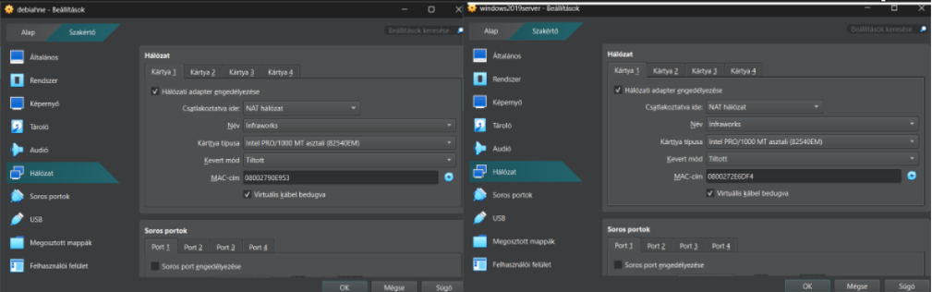
A két virtuális gép (Debian és Windows Server 2019) közötti kommunikáció alapját a VirtualBox NAT-hálózat (NAT Network) adja. Ez az üzemmód lehetővé teszi, hogy a virtuális gépek egymással is kommunikálhassanak, ugyanakkor a hoszt gép hálózatán keresztül internet-hozzáféréssel is rendelkezzenek.
A NAT hálózat konfigurálásának lépései:
- VirtualBox – File → Preferences → Network → NAT Networks → Új hálózat létrehozása
- Hálózat neve: InfraWorksNAT, IP tartomány: 10.0.2.0/24
- DHCP szerver engedélyezve a virtuális gépek automatikus IP kiosztásához
- Mindkét VM hálózati adapterét NAT Network módra állítottuk, és az InfraWorksNAT hálózathoz rendeltük
A NAT Network módban a virtuális gépek valós IP-címet kapnak a 10.0.2.0/24 tartományból, a kimenő forgalom pedig a hoszt gépen keresztül NAT-olódik az internet felé. Ez a konfiguráció ideálisan tükrözi az éles hálózati környezetünket, ahol szintén NAT-on keresztül kapcsolódnak a kliensek az internetre.

Debian Linux Szerver
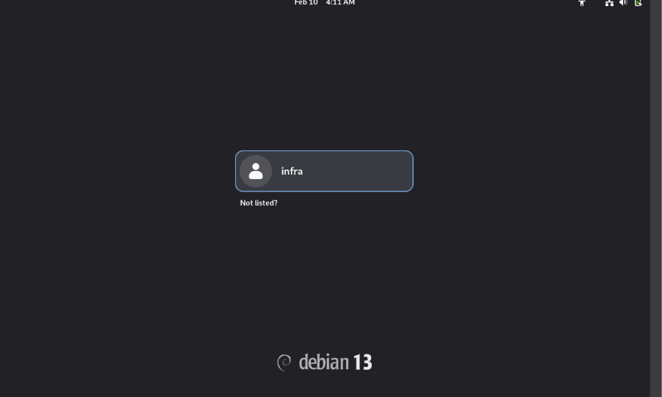
A Debian GNU/Linux egy stabil, nyílt forráskódú operációs rendszer, amelyet szerver alkalmazásokhoz széles körben alkalmaznak megbízhatósága és hosszú támogatási ciklusa miatt. A projekt során Debian 12 (Bookworm) verziót telepítettük és konfiguráltunk, a következő szolgáltatásokkal: Apache webszerver (HTTP/HTTPS), Samba fájlmegosztás és automatikus cron mentés.

Telepítés és felhasználó-kezelés
A Debian telepítése grafikus telepítővel történt. A telepítő végigvezet a lemezparticionáláson, a felhasználói fiókok beállításán és az alapcsomagok kiválasztásán. A telepítés során a következő konfigurációt alkalmaztuk:
- Root fiók: jelszóvédett, közvetlen SSH belépés letiltva
- Adminisztrátori felhasználó: sudo jogosultsággal rendelkező normál felhasználó létrehozva
- Partíciók: /boot (512MB), / (root, 20GB), swap (2GB)
- Alapcsomag-választás: SSH szerver, alaprendszer segédprogramok

Statikus IP-cím beállítása
Szerver esetén elengedhetetlen a statikus IP-cím, hiszen a kliensek csak így tudják megbízhatóan elérni a szolgáltatásokat. A Debian hálózati interfész konfigurálása a /etc/network/interfaces fájlon keresztül történt:
- Interfész: enp0s3
- IP-cím: 10.0.2.10/24
- Alapértelmezett átjáró: 10.0.2.1 (NAT Gateway)
- DNS szerver: 8.8.8.8 (Google DNS)
A beállítás alkalmazásához a hálózati szolgáltatást újraindítottuk (systemctl restart networking), majd az ip addr show paranccsal ellenőriztük a konfiguráció helyességét.

Apache webszerver – HTTP és HTTPS
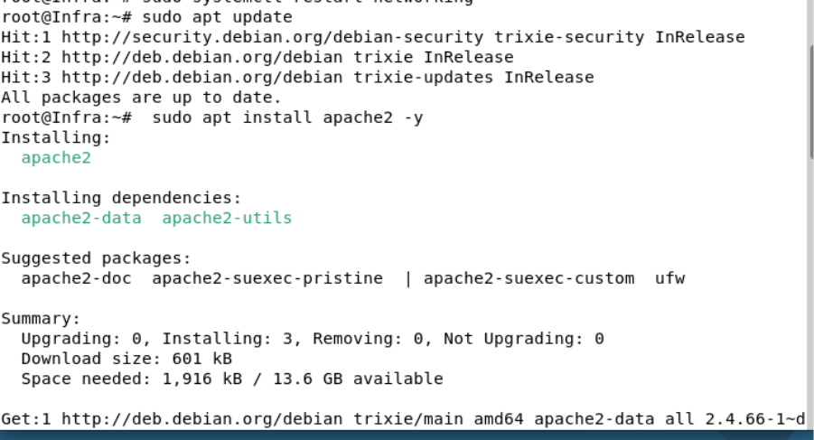
Az Apache HTTP Server az egyik legelterjedtebb nyílt forráskódú webszerver. Az InfraWorks Kft. belső webszolgáltatásainak kiszolgálására telepítettük és konfiguráltuk.
Telepítés és alapkonfiguráció:
- Telepítési parancs: apt install apache2 -y
- Szolgáltatás engedélyezése: systemctl enable apache2 && systemctl start apache2
- Tűzfal konfiguráció: ufw allow 'Apache Full' (80-as és 443-as port megnyitása)
HTTPS konfigurálása önaláírt tanúsítvánnyal:
- SSL modul engedélyezése: a2enmod ssl
- Önaláírt tanúsítvány generálása: openssl req -x509 -nodes -days 365 -newkey rsa:2048
- Default-ssl virtualhost konfiguráció engedélyezése: a2ensite default-ssl
- HTTP→HTTPS átirányítás beállítása a 80-as virtualhoston
Az Apache sikeres telepítése és konfigurálása után a szerver a 10.0.2.10 IP-címen mind HTTP (port 80), mind HTTPS (port 443) protokollon elérhető volt. A webszerver az InfraWorks Kft. belső intranet oldalának kiszolgálására alkalmas.

Samba – Linux–Windows fájlmegosztás
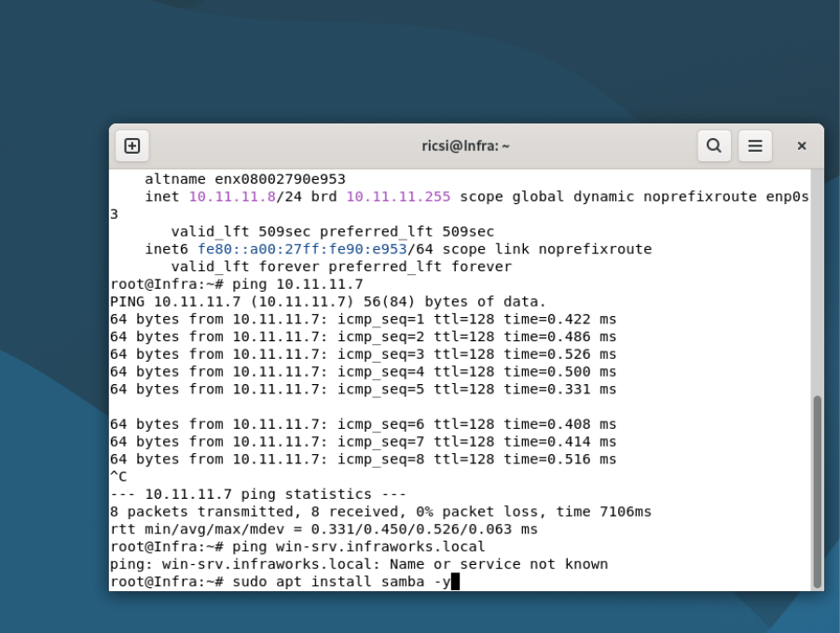
A Samba egy nyílt forráskódú szoftvercsomag, amely az SMB/CIFS protokollt implementálja Linux rendszeren. Segítségével a Debian szerver Windows kliensek számára is képes fájlmegosztást nyújtani, mintha egy Windows fájlszerver lenne.
Telepítés:
- Parancs: apt install samba samba-common-bin -y
- Telepítés ellenőrzése: smbd --version
Megosztott mappa konfigurálása (/etc/samba/smb.conf):
- [infraworks-share] – megosztás neve, amelyen a kliensek csatlakoznak
- path = /srv/samba/infraworks – a megosztott mappa elérési útja
- browsable = yes – látható a hálózati tallózóban
- read only = no – írható/olvasható hozzáférés
- valid users = infraworks – hozzáférés jogosult felhasználóhoz kötve
Samba felhasználó beállítása és tesztelés:
- Samba jelszó beállítása: smbpasswd -a infraworks
- Konfiguráció ellenőrzése: testparm
- Szolgáltatás újraindítása: systemctl restart smbd nmbd
- Windows kliensről csatlakozás: \\10.0.2.10\infraworks-share – sikeres (✅)

Linux mentés – cron automatizálás
A szerver adatainak rendszeres biztonsági mentése kritikus fontosságú. A Debian rendszeren cron ütemező segítségével automatikus, időzített mentést konfiguráltunk.
- Mentési szkript helye: /usr/local/bin/backup.sh
- Mentés tartalma: /srv/samba/infraworks mappa tömörítve (.tar.gz)
- Cél: /var/backups/infraworks/ mappa, dátummal ellátott fájlnévvel
- Cron bejegyzés: 0 2 * * * root /usr/local/bin/backup.sh – minden nap éjjel 2 órakor fut
- Log: /var/log/backup.log fájlba írja a mentés eredményét
A cron ütemező megbízhatóan futtatja a mentési szkriptet, így az adatvesztés kockázata minimálisra csökken. A mentési fájlok dátummal vannak ellátva (pl. infraworks_2026-02-22.tar.gz), ami megkönnyíti az adott időponti visszaállítást.

Windows Server 2019
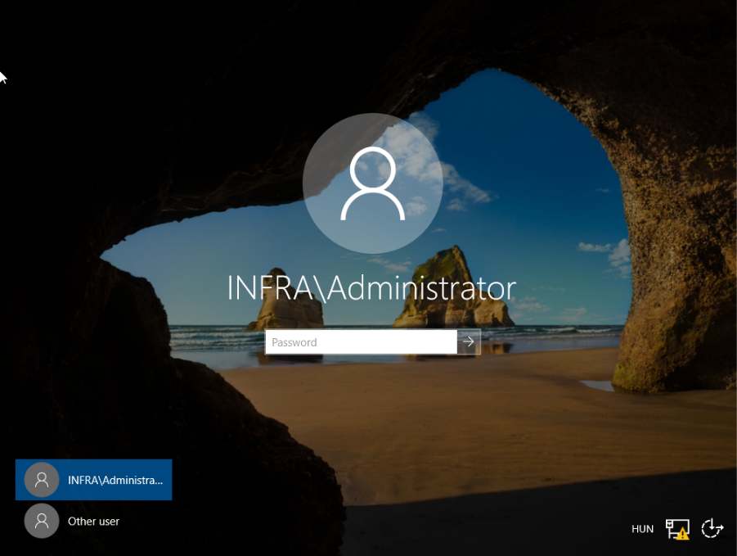
A Windows Server 2019 a Microsoft vállalati szintű szerver operációs rendszere, amelyet Active Directory, DHCP, DNS, fájlmegosztás és nyomtatókezelés céljára alkalmaznak nagyvállalati környezetben. Az InfraWorks Kft. projektjében a Windows Server 2019 a tartománykezelés, a DHCP-kiosztás, a fájlmegosztás és a nyomtatómegosztás feladatait látja el.

Telepítés és rendszergazda-fiók létrehozása
A Windows Server 2019 telepítése a Microsoft ISO lemezképéről, grafikus telepítővel történt. A telepítés során a Desktop Experience (grafikus felület) változatot választottuk a könnyebb kezelhetőség érdekében.
- Kiadás: Windows Server 2019 Standard (Desktop Experience)
- Partíció: 60 GB system drive (C:)
- Rendszergazda (Administrator) fiók jelszava beállítva a telepítés végén
- Számítógépnév megváltoztatva: WIN-SRV2019 (könnyebb azonosíthatóság a hálózaton)
- Windows frissítések letöltve és telepítve a telepítés után

IPv4 hálózati konfiguráció
A szerver statikus IP-cím konfigurációt kapott, hogy az AD, DNS és DHCP szolgáltatások stabilan elérhetők legyenek:
- IP-cím: 10.0.2.20
- Alhálózati maszk: 255.255.255.0 (/24)
- Alapértelmezett átjáró: 10.0.2.1
- Elsődleges DNS: 127.0.0.1 (saját maga, AD DS DNS)
- Másodlagos DNS: 8.8.8.8 (Google, külső feloldáshoz)
A statikus IP konfigurációja a Hálózati és megosztási központon (Network and Sharing Center) keresztül, az IPv4 tulajdonságokban történt. Az ip beállítások mentése után a ping paranccsal teszteltük a Debian szerver (10.0.2.10) és az átjáró (10.0.2.1) elérhetőségét – mindkettő sikeres volt.

Active Directory Domain Services (AD DS) és DNS telepítése
Az Active Directory a Microsoft hálózati infrastruktúrájának alapköve, amely a felhasználói fiókok, csoportok, számítógépek és erőforrások centralizált kezelését teszi lehetővé. A DNS pedig az AD DS működéséhez elengedhetetlen névfeloldási szolgáltatást nyújtja.
Telepítési folyamat (Server Manager):
- Server Manager → Add Roles and Features → Active Directory Domain Services kiválasztása
- A szerepkör telepítése után: Promote this server to a domain controller
- Új erdő (forest) létrehozása: infraworks.local domain névvel
- Forest functional level: Windows Server 2016
- DNS szerver szerepkör automatikusan telepítve az AD DS mellé
- DSRM (Directory Services Restore Mode) jelszó beállítva
- Szerver újraindítása után az AD DS és DNS szolgáltatások automatikusan elindulnak
Active Directory objektumok létrehozása:
- Szervezeti egységek (OU): InfraWorks_Users, InfraWorks_Computers, InfraWorks_Groups
- Felhasználói fiókok: minden részleg számára (MK, HR, FIN, ADM, ICT prefix)
- Biztonsági csoportok: részlegenként elkülönített jogosultságkezeléshez
- DNS zóna: infraworks.local forward lookup zone automatikusan létrehozva

DHCP szerver telepítése és konfigurálása
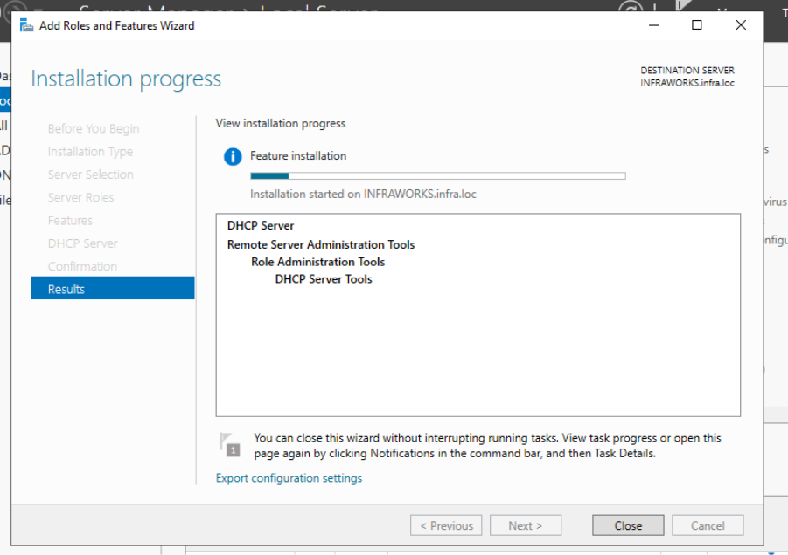
A DHCP (Dynamic Host Configuration Protocol) szerver feladata az, hogy a hálózathoz csatlakozó klienseknek automatikusan osszon ki IP-cím konfigurációt. A Windows Server 2019 DHCP szerepköre ezt a feladatot látja el a virtuális hálózaton.
- Server Manager → Add Roles and Features → DHCP Server
- Post-deployment konfiguráció: DHCP Manager megnyitása, hatókör (scope) létrehozása
- Hatókör neve: InfraWorks_DHCP_Scope
- Kiosztható IP-tartomány: 10.0.2.100 – 10.0.2.200
- Kizárások (Exclusions): 10.0.2.10 (Debian), 10.0.2.20 (Win Srv) – statikus címek
- Bérleti idő (Lease time): 8 óra
- DHCP opciók: 003 Router = 10.0.2.1, 006 DNS = 10.0.2.20, 015 DNS domain = infraworks.local
- Hatókör aktiválása és DHCP szerver engedélyezése (Authorize) az AD DS-ben
A DHCP szerver aktiválása után a tesztkliensek automatikusan kapnak IP-címet a megadott tartományból, és a megfelelő átjáró, DNS szerver adatokkal konfigurálódnak. Ez összhangban van a Packet Tracer szimulációban beállított DHCP konfigurációval is.

Fájlmegosztás konfigurálása
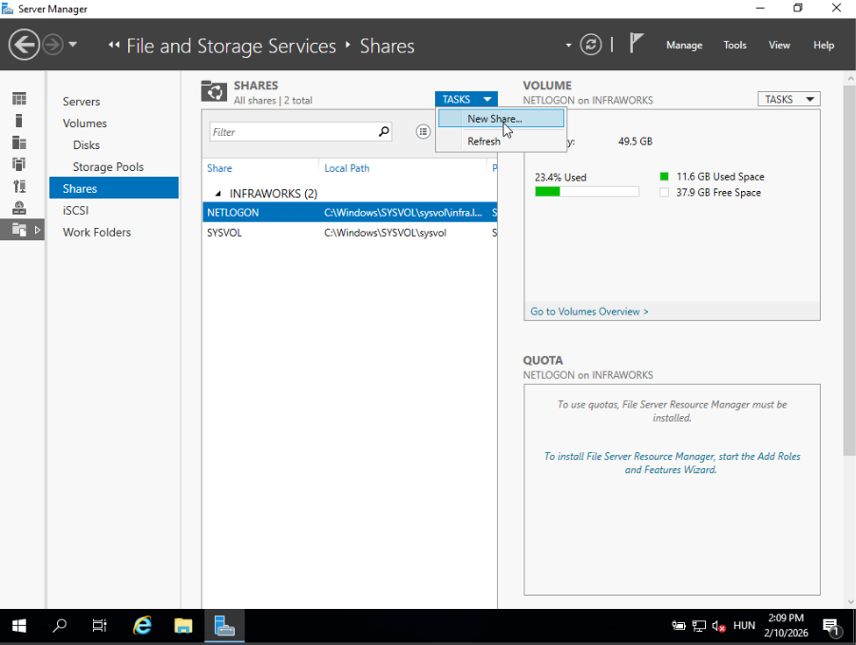
A Windows Server 2019 fájlmegosztási képessége lehetővé teszi, hogy a hálózati kliensek közösen férjenek hozzá meghatározott mappákhoz és fájlokhoz. A megosztásokat SMB (Server Message Block) protokollon keresztül érhetik el a Windows kliensek.
Megosztott mappák konfigurációja:
- Mappa létrehozása: C:\Shares\InfraWorks_Share
- Jobb klikk → Properties → Sharing → Advanced Sharing → Share this folder
- Megosztás neve: InfraWorks_Share
- NTFS jogosultságok: Authenticated Users – Read/Write
- Share jogosultságok: Everyone – Read (részletes jogok NTFS szinten szabályozva)
- Elérési út hálózatból: \\WIN-SRV2019\InfraWorks_Share vagy \\10.0.2.20\InfraWorks_Share
Részlegalapú megosztások:
- HR_Share – HR és Logisztika részleg számára (csak HR csoport tagjai férnek hozzá)
- FIN_Share – Pénzügy és Számvitel részleg (csak FIN csoport tagjai)
- ICT_Share – Informatikai Osztály (teljes hozzáférés az ICT csoport számára)
- Public_Share – Mindenki számára olvasható közös mappa

Biztonsági mentés (Windows Server Backup)
Az adatvédelem érdekében a Windows Server Backup szerepköre segítségével automatikus, ütemezett biztonsági mentéseket konfiguráltunk.
- Server Manager → Add Features → Windows Server Backup telepítése
- Windows Server Backup konzol megnyitása: wbadmin.msc
- Backup Schedule: napi ütemezés (22:00), Full Server Backup
- Mentés célhelye: dedikált mentési kötet (D: meghajtó, 40GB)
- Megőrzési szabály: 7 nap (rolling backup)
- Mentés tartalmaz: rendszerállapot (System State), megosztott mappák, AD adatbázis
A Windows Server Backup egy könnyen kezelhető, beépített megoldás, amely nem igényel külső szoftvert. A napi automatikus mentés biztosítja, hogy meghibásodás esetén az adatok visszaállíthatók legyenek. A mentési log a Windows eseménynaplóban (Event Viewer) is nyomon követhető.

Nyomtatómegosztás konfigurálása
A Windows Server 2019 Print and Document Services szerepkörével hálózati nyomtatómegosztást valósítottunk meg, lehetővé téve, hogy a kliensek a szerveren keresztül használják a nyomtatókat.
- Print and Document Services szerepkör telepítése (Server Manager)
- Print Management konzol megnyitása
- Nyomtató hozzáadása: Add Printer → TCP/IP nyomtató vagy helyi nyomtató telepítése
- Megosztás engedélyezése: Printer Properties → Sharing → Share this printer
- Megosztott nyomtató neve: InfraWorks-Printer01
- Illesztőprogram (driver) közzététele AD DS-ben: List in the directory bekapcsolva
- Kliensek csatlakozása: \\WIN-SRV2019\InfraWorks-Printer01
A nyomtatómegosztás konfigurálása után a tartományba lépett kliensek automatikusan megkaphatják a nyomtató illesztőprogramját a szerverről, nincs szükség manuális telepítésre minden gépen. Ez jelentősen csökkenti az IT-adminisztrátori munkaterhelést.

Debian és Windows Server 2019 – Összehasonlítás
A két szerver eltérő megközelítéssel, de egymást kiegészítve alkotja az InfraWorks Kft. szerver infrastruktúráját. Az alábbi táblázat összefoglalja a főbb jellemzőiket:
Debian Linux:
- Előnyök: ingyenes, alacsony erőforrásigény, stabil, hosszú LTS támogatás
- Szerepkör: Apache webszerver (HTTP/HTTPS), Samba fájlmegosztás, automatikus mentés (cron)
- Kezelés: parancssori (CLI), SSH-n keresztül távolról is
- Hálózati cím a NAT-on belül: 10.0.2.10
Windows Server 2019:
- Előnyök: AD DS integráció, grafikus felület, Windows kliensekkel natív kompatibilitás
- Szerepkör: Active Directory, DNS, DHCP, fájlmegosztás (SMB), nyomtatómegosztás, biztonsági mentés
- Kezelés: grafikus GUI (Server Manager), PowerShell, RDP távelérés
- Hálózati cím a NAT-on belül: 10.0.2.20
A két rendszer együttesen biztosítja a vállalati szintű szolgáltatásokat: a Windows Server a tartománykezelést, a Debian pedig a webszolgáltatásokat és a platformfüggetlen fájlmegosztást. A megoldás jól illeszkedik az InfraWorks Kft. Packet Tracer alapú hálózati szimulációjához, ahol szintén elkülönített DHCP, DNS és webszerver szerepkörök kerültek kiosztásra.

Tesztelés
A hálózati tesztelés kulcsfontosságú a megbízhatóság, a teljesítmény és a biztonság garantálása érdekében.

Követelmények elemzése
Megérteni a projekt célját mielőtt bármilyen hálózati tesztelési folyamatot elindítanánk, elengedhetetlen a projekt céljának és követelményeinek pontos megértése. Ez magában foglalja az üzleti igények, a hálózat által támogatott alkalmazások és a felhasználói elvárások elemzését.

Teszttervek és esetek készítése
A tesztterv határozza meg, hogy milyen módszerekkel és eszközökkel fogják a hálózatot tesztelni. A tesztesetek pedig olyan egyedi forgatókönyvek, amelyeket a hálózat különböző részeinek ellenőrzésére használnak. A tesztesetek a következő szempontokat tartalmazzák:
- ID (tesztazonosító): Egyedi azonosító, amely segít a tesztesetek rendszerezésében. Pl: IW-NET-001.
- Tesztelési leírás/cél: Meghatározza, hogy mit ellenőriz az adott teszteset. Pl: A(z) 'Főnőki iroda' belépési adatok ellenőrzése.
- Teszt lépései: Azok a konkrét műveletek, amelyeket a tesztelőnek végre kell hajtania a teszteset végrehajtásához. Pl: 1. lépés: Cisco prototípus megnyitása 2. lépés: A beléptető kártyát a leolvasóhoz érintjük.
- Elő feltételek: Olyan feltételek, amelyek lehetővé teszik, hogy a tesztelést el lehessen kezdeni. Pl: 1. lépés: 8.2.2-es Cisco verzió letöltve 2. lépés: A router helység routerei össze vannak kötve.
- Várt eredmények: A kívánt eredmény a tesztelés után. Pl: Az eszköz átküldi a fájlt az FTP szervernek.
- Valós eredmények: Azok az eredmények, amelyek valóban megtörténtek a tesztelést követően. Pl: Az FTP szervernek átjutott a fájl.
- Teszt eredménye: A teszteset akkor sikeres, ha a valós eredmény megegyezik a várt eredménnyel. Pl: PASS/FAIL
- Bug report ID: Ha valami nem működik megfelelően, akkor az kap egy bug ID-t, amivel később hatékonyabban tudjuk azonosítani. Pl: IW-NET-001.
- Használt alkalmazás/program aktuális verziószáma: Nagyon fontos, mert már verziószámon máshogyan működhetnek a beállítások. Pl: Cisco Packet Tracer 8.2.2
- Teszt pontos időpontja. Pl: 2026.02.02. 10:11:00

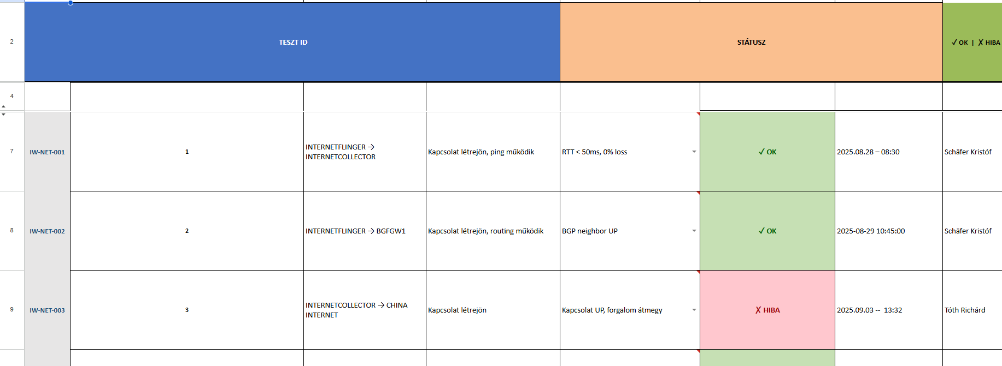

Manuális tesztelés
A manuális tesztelés hálózati környezetben olyan folyamat, amely során a hálózati infrastruktúra, hálózati eszközök és kapcsolódó alkalmazások működését emberi beavatkozással tesztelik. Ez a tesztelési módszer különösen fontos a hálózati teljesítmény, stabilitás, biztonság és hibakezelési mechanizmusok ellenőrzésére.
- Kapcsolat tesztelése: Annak ellenőrzése, hogy az eszközök megfelelően kommunikálnak-e a hálózaton keresztül. Pl: ping és traceroute parancsokkal a hálózati útvonalak ellenőrzése.
- Hálózati konfiguráció ellenőrzése: A routerek, switch-ek, tűzfalak és más hálózati eszközök beállításainak validálása. Pl: show running config parancs.
- Biztonság tesztelése: Jelszavak, felhasználok, titkosítások ellenőrzése. Pl: belépésnél kéri a jelszavakat, felhasználóneveket.

Hibák azonosítása és jelentése
A hálózati rendszerek tesztelésének egyik legfontosabb célja a hibák azonosítása és jelentése. Ez a folyamat biztosítja, hogy a rendszerek stabilan, biztonságosan és hatékonyan működjenek, és megfeleljenek a felhasználói elvárásoknak.
- Bug-ok keresése, és annak részletes dokumentálása, ezzel beleértve a probléma leírását, előidézésének pontos lépéseit és a környezeti tényezőket
- A hibákat egy hibakezelő rendszerben rögzítjük (Jira, Google Docs), hogy átláthatóbbak legyenek és könnyeben lehessen velük dolgozni.

Csapatmunka

Szerepek
Tóth Richárd vállalt szerepei és felelősségi területei a következők voltak a projekt során:
- Project manager (Projektmenedzser)
- A projekt egészének irányítása és felügyelete
- Projektterv és idővonal kidolgozása
- Hatékony csapatmunka és kommunikáció biztosítása
- Tesztelési folyamatok figyelemmel kísérése, az eredmények elemzése

- Hálózat tervező és építő
- Hálózati topológia és architektúra megtervezése
- Hálózati infrastruktúra tervezése (megfelelő eszközök kiválasztása, kábelezési technológia, vezeték nélküli megoldások)
- Biztonsági protokollok kidolgozása (VPN-ek, tűzfalak, ACL-ek), adatforgalom titkosítása
- Hálózati eszközök konfigurálása, telepítése
- Kábelezés elvégzése vagy vezeték nélküli hálózat létrehozása

- Dokumentáció készítő
- Technikai leírások rögzítése (használt szoftverek, technológiák)
- Feladat rövid ismertetése
- Csapatmunka bemutatása
- Tesztelés menetének prezentálása
- Hálózat működésének, felépítésének leírása
- Fejlesztési módszertan szemléltetése

- Bemutató videó készítő
- Elkészült hálózat bemutatása videó formátumban
- Videó lekódoló minőségének beállítása
- Alapértelmezett mikrofon és fejhallgató meghatározása
- Gyorsgombok megadása (elindítás, leállítás)
- Videó felvevő program beállítása (OBS)
- Elkészült nyers videó ellenőrzése, majd vágása
Schäfer Kristóf vállalt szerepei és felelősségi területei a következők voltak a projekt során:
- Hálózat tervező és építő
- Hálózati topológia és architektúra megtervezése
- Hálózati infrastruktúra tervezése (megfelelő eszközök kiválasztása, kábelezési technológia, vezeték nélküli megoldások)
- Biztonsági protokollok kidolgozása (VPN-ek, tűzfalak, ACL-ek), adatforgalom titkosítása
- Hálózati eszközök konfigurálása, telepítése
- Kábelezés elvégzése vagy vezeték nélküli hálózat létrehozása

- Tesztelő
- Specifikációk alapján tesztesetek készítése, amelyek lefedik a rendszer összes funkcióját
- Tesztkörnyezet és eszközök előkészítése.
- A rendszer működése során fellépő hibák, eltérések és problémák felderítése.
- Hibajelentések készítése, amelyek tartalmazzák a probléma leírását, az előidézés lépéseit, a környezeti feltételeket és a várható eredményt.
- A javított hibák ellenőrzése annak biztosítására, hogy a hiba megszűnt, és nem okozott új problémákat.
- Tesztelési eredmények összefoglalása, beleértve a sikeres és sikertelen teszteket, a megtalált hibákat és azok státuszát.
- Kapcsolattartás a fejlesztőkkel, projektmenedzserekkel és más érintettekkel a hibák kijavításáról és a rendszer állapotáról.

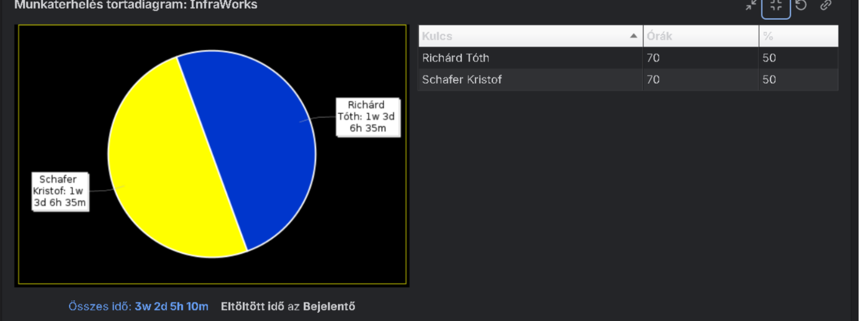

Összegzés
A projekt során szerzett tapasztalatok és eredmények alapos elemzése alapján egyértelműen megállapítható, hogy az agilis projektmenedzsment megközelítés hatékony eszköznek bizonyult a fejlesztési folyamatok rugalmasságának és hatékonyságának növelésében. Az együttműködés erősítése érdekében különös figyelmet szeretnénk fordítani a csapattagok közötti kommunikáció javítására, valamint az egyéni és csoportszintű teljesítmények jobb nyomon követésére, hiszen egy jó környezetben hatékonyabb a munka.
Összességében az agilis megközelítés alkalmazása nemcsak a projekt sikeres végrehajtását tette lehetővé, hanem értékes tanulságokkal is szolgált a jövőbeli fejlesztési projektek hatékonyságának növeléséhez. Jó tanulság volt ez a projekt, hiszen hasznos tapasztalatot szereztünk mind a hálózat tervezés és építés mind a projektmenedzsment és a csapatszintű kommunikáció terén.

